聊天室详细设计说明书

程序结构
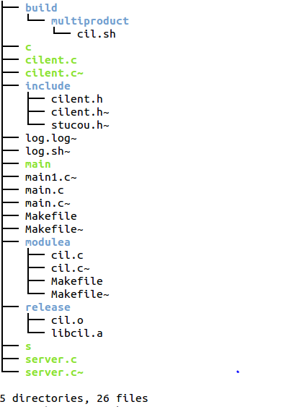
脚本内容可采用两种库的方式
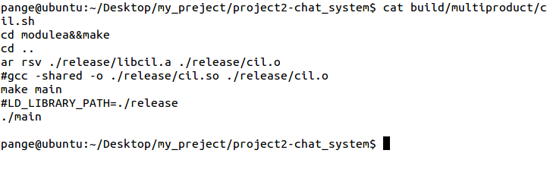

首先想好需要的头文件
#include<stdio.h>
#include<stdlib.h>
#include<string.h>
#include<unistd.h>
#include<errno.h>
#include<sys/time.h>
#include<sys/select.h>
#include<sys/socket.h>
#include<sys/types.h>
#include<sys/signal.h>
#include<arpa/inet.h>
#include<netinet/in.h>
#include <pthread.h>

然后定义了特别多的类型主要是之前由于偷懒结构体定义的不好导致出现这么多宏定义
#define MSG_CREAT_USERNAME 1 //创建用户
#define MSG_CREAT_USEPASSWD 2 //创建密码
#define MSG_SECURITY_QUESTION 3 //密保用户名
#define MSG_SECURITY_ANSWER 4 //密保答案
#define MSG_SECURITY_USER 14 //忘记密码-密保用户名
#define MSG_FORGET_ANSWER 15 //忘记密码-密保答案
#define MSG_SIGN_INN 5 //登录用户名
#define MSG_SIGN_INP 6 //登录密码
#define MSG_ONLINE_NUMBER 16 //查询在线人数
#define MSE_JUDGE_USERNAME 17 //检查用户名
#define MSG_LOG_OFF 7 //注销
#define MSG_PRIVATE_CHAT 8 //私聊
#define MSG_GROUP_CHAT 9 //群聊
#define MSG_FILE_TRANSFER 10 //文件传输
#define MSG_FILE_START 18 //开始文件传输
#define MSG_FILE_END 19 //文件传输结束

#define GROUP_OWNER_KICK 11 //群主踢人
#define GROUP_OWNER_BANNED 12 //群主禁言
#define GROUP_OWNER_RELIEVE 13 //群主解禁
#define GROUP 20 //特权消息

这是消息结构体应该加两个name字符串的自己坑了自己导致后面特别麻烦
struct msg
{
int type;
int len;
char data[0];
};
用户注册登录模块
用户登录模块
用户退出
聊天模块
私聊、群聊、踢人
禁言、注销、解禁
文件传输

聊天室系统

运行程序进入聊天室界面
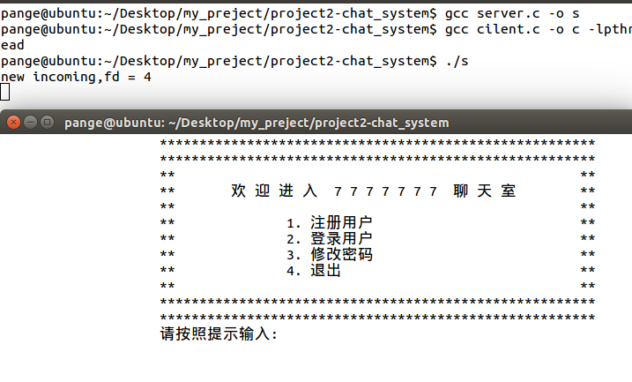
选择1进入注册界面 密码和用户名有限制
可以查看聊天室协议，同意则可以注册
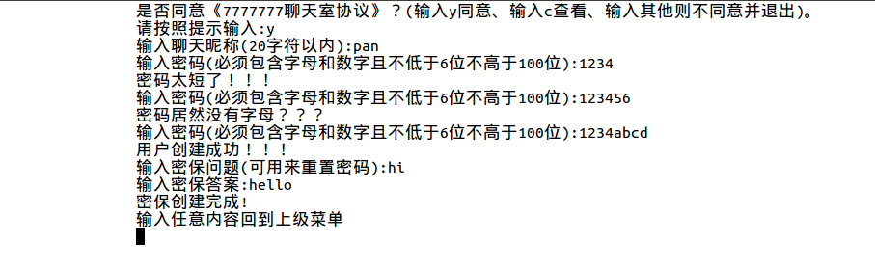
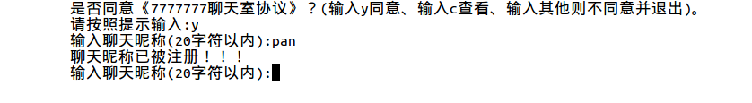
注册完成选择2进入登录用户名和密码都正确则进入聊天界面
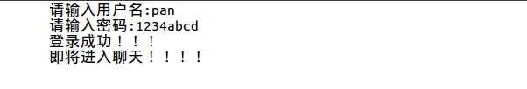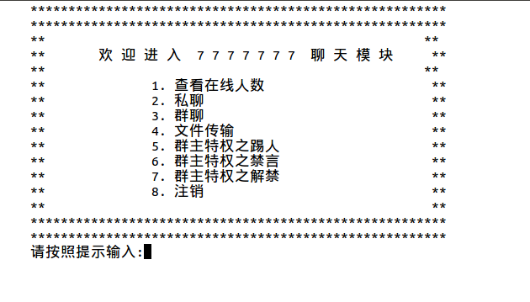

8注销 输入3修改密码输入用户名跳出密保问题 输入答案即可输入新的密码
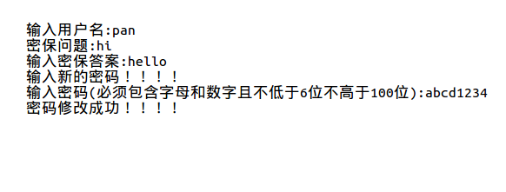
选择1查看在线人数

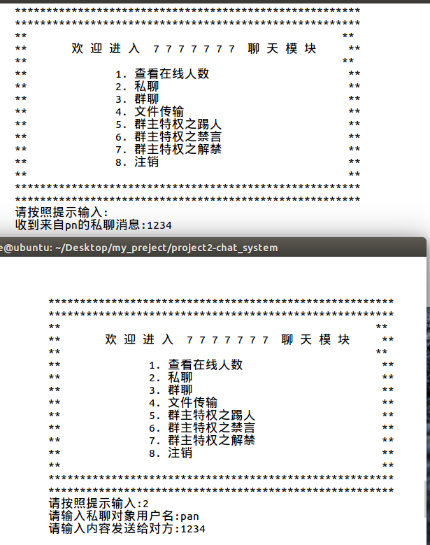
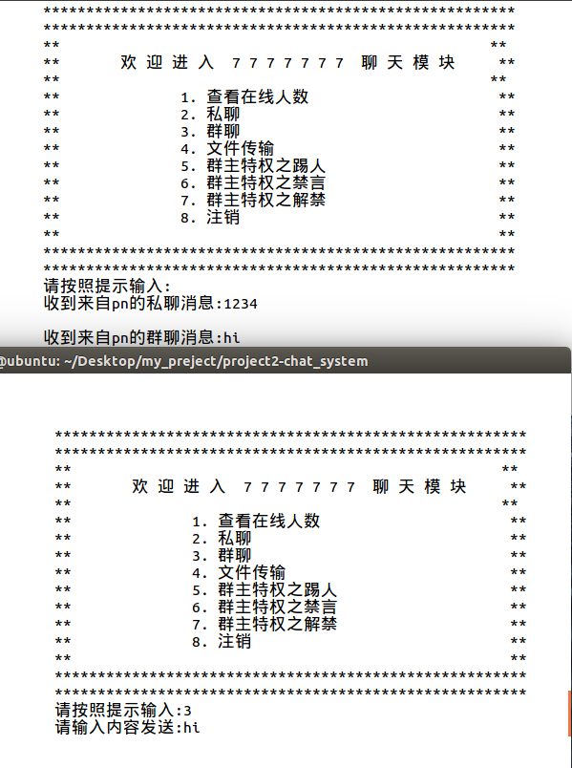
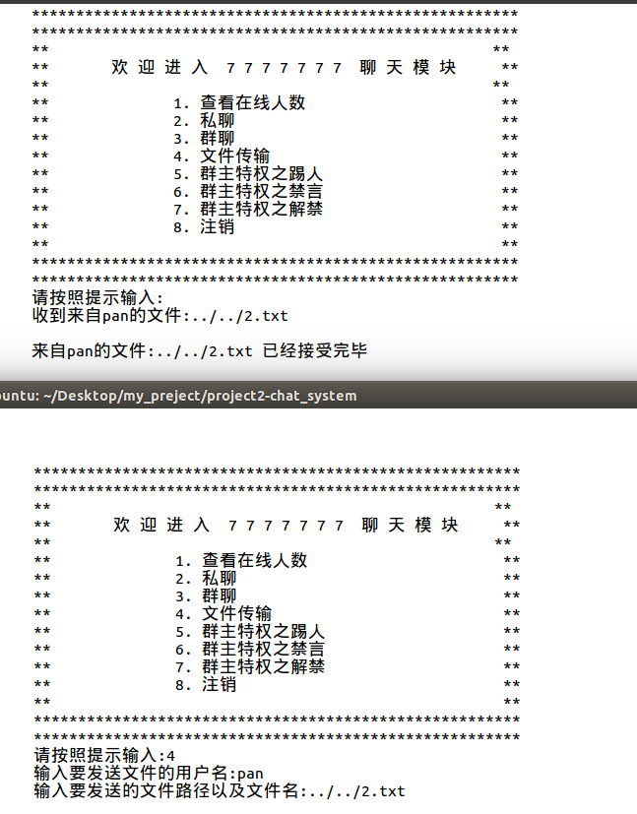
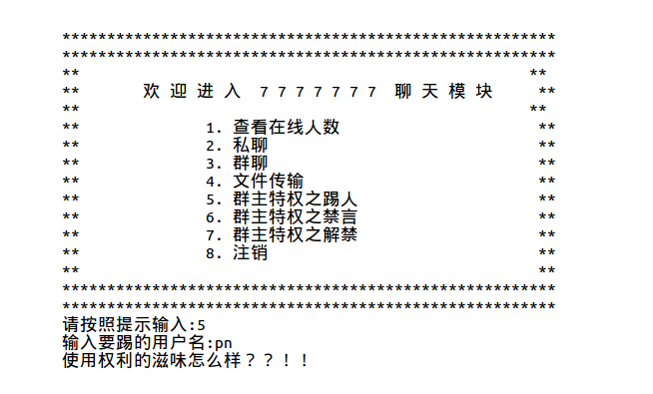
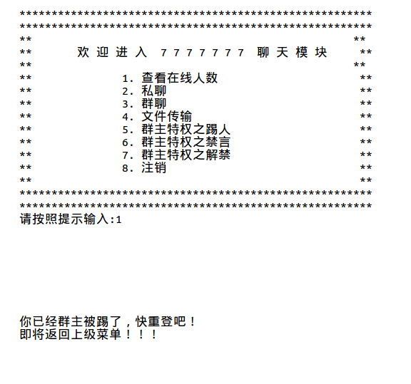
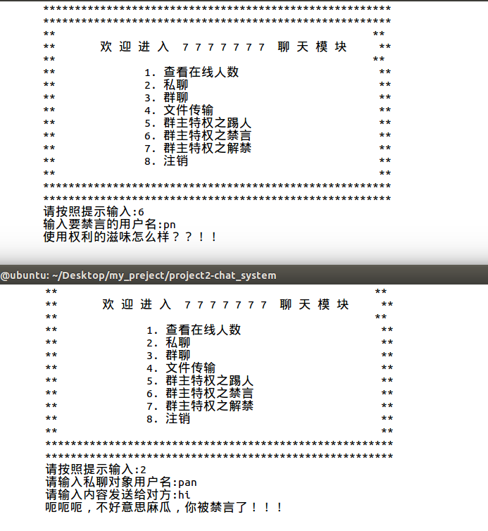
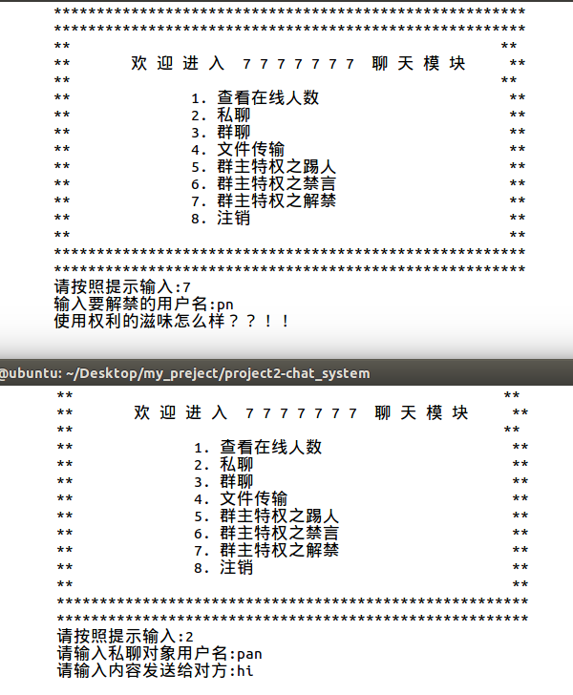

附件：程序的代码

